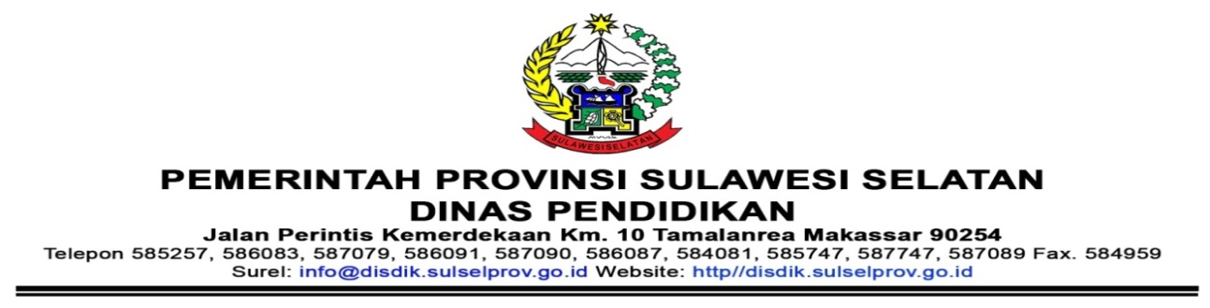

**JURNAL PEKANAN PEMBELAJARAN GURU DARI RUMAH**

**MASA PANDEMIK COVID - 19**

**TAHUN 2021**

Nama UPT Satuan Pendidikan : SMK Negeri 1 Wajo

Jabatan/Tugas Tambahan : Guru Mapel / Kepala Lab. Akuntansi

Jumlah Jam Mengajar : 22 JAM

|  |  |  |  |  |  |  |  |  |  |  |  |  |  |
| --- | --- | --- | --- | --- | --- | --- | --- | --- | --- | --- | --- | --- | --- |
| **Hari / Tanggal** | **Nama Guru** | **Mapel** | **Kelas** | **Jumlah Siswa** | **Persentase keaktifan siswa** | | **Moda Pembelajaran** | **Modul** | **Alokasi Waktu BDR** | **Persentase Beban Ajar BDR** | **Model Pembelajaran** | **Masalah** | **Solusi** |
| **Aktif %** | **Tidak Aktif %** |
| Senin, 22 Februari 2021 | YULARDI YUSUF, SE | ADMINISTRASI PAJAK KELAS 11 | 11 AKL 2 | 31 | 54% | 46% | KOMBINASI /BLENDED | YA | 90 Menit | 75% | Task Based Learning | Perangkat Online dan Kuota Internet | Menyiapkan Modul Offline |
|  |  |  |  |  |  |  |  |  |  |  |  |  |  |

**Catatan Hasil verifikasi Pengawas Sekolah/ Kepala sekolah** :

|  |  |
| --- | --- |
|  | Wajo, ........... Februari 2021 |
|  |  |
| **KEPALA SEKOLAH,** | **GURU MATA PELAJARAN,** |
|  |  |
|  |  |
|  |  |
|  |  |
| **AMBO INTANG, S.Pd** | **YULARDI YUSUF, SE** |
| NIP. 197101082006041012 | NIP. 198301032009011005 |
|  |  |
| **MENGETAHUI :** | |
| **PENGAWAS PEMBINA,** | |
|  | |
|  | |
|  | |
|  | |
| **Drs. HAMRAN AMBO SARO, M.Pd** | |
| NIP. 196903091994031009 | |

**Catatan :**

* Format ini diisi kegiatan BDR yang dilakukan guru per hari per mata pelajaran mulai Bulan Januari 2021
* Soft file dapat dikirim ke pengawas Pembina atau dalam bentuk hardcopy yang akan diverifikasi oleh pengawas pembina masing masing terkait pembayaran TPG dan TPP